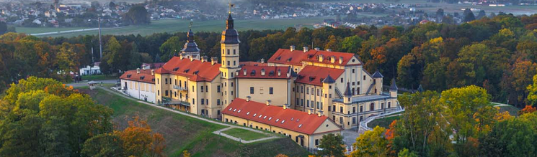
Тематика 7-10 июля 2024 г. конференции
Инфраструктура
рынка ценных бумаг и ЦФА - 2024

Беларусь, Минская область, г. Несвиж

1-й день (8 июля)
9:30 - 10:00 | Регистрация участников конференции
10:00 - 12:00 | Стратегическая сессия: Реестры и платформы: различие только в технологиях и/ или перспективах? Централизованный и распределенный учет - альтернатива или коллаборация?  - оценка состояния и возможностей развития программно-технического обеспечения систем ведения реестра;  - опыт применения цифровых технологий учетными институтами и их участия в обслуживании цифровых инструментов;  - вопросы взаимосвязи операторов цифровых систем с традиционными учетными системами и с другими операторами.
 | Дискуссия по тематике сессии.
12:00 - 12:15 | Кофе – брейк
12:15 - 14:00 | Риски и технологии управления ими  - базы данных по рискам, как основа управления ими;  - программное обеспечение системы управления рисками на методологических принципах ПАРТАД и возможности его применения в инфраструктуре финансового рынка;  - методика оценки уровня рисков с использованием балльно-весового метода;  - страхование рисков участников инфраструктуры;
 | Дискуссия по тематике сессии.
14:00 - 14:45 | Ланч
2-й день (9 июля)
9:30 - 12:30 | Круглый стол
Цифровизация, как новый уровень предоставления сервисов: от идентификации до проведения операции/закрытия сделки.

- создания базы персональных данных в сети БлокНод: учебная задача или прототип бизнес-решений;
- посредники или концентрация сервисов в рамках одной платформы;

- распределенность данных и независимость технических звеньев информационной блокчейн-сети.

 | Ланч
Обсуждение поднятых на конференции тем будет продолжено на мероприятиях ее
Дорожной карты в неформальной обстановке
Организатор конференции |  | Информационная поддержка |  | Спонсор конференции

